Compte-rendu d’observation astronomique
du 4 septembre 2013

Participants
- Jean-Pierre, Guillaume, Christian, Maxime, Yves, Gérard
- invités : Doris (de Matour) et Stephen, (de Trivy) – dont c’est la première sortie avec AstroSaône

Conditions générales
- site :
  - Crot au Loup, près de Montagny sur Grosne
  - prairie à mi-pente avec amples possibilités de parking et de mise en station ; quasi 360°
  - une nouvelle fois, ce site est jugé de très bonne qualité par tous les présents
- météo :
  - température très élevée : 25°C en début de séance (21h) et 19-20°C en fin (vers 1h30)
  - parfois sensation de fraîcheur en début de séance
  - légère brise en début de séance ; pas un souffle en fin de séance
  - pas d’humidité
- qualité de ciel :
  - nouvelle lune
  - très beau ciel ; de 21,1 à 21,3 au SQM – Yves dixit
  - Yves note toutefois une altération du seeing en fin de séance
- instruments : C8 de Jean-Pierre; Dobson 254 de Guillaume ; Dobson Factory 300/1300 ; Dobson 400 d’Yves ; Dobson 300 de Maxime ; jumelles de 100 (Yves)

Mes observations au Dobson Factory 300mm

ENFIN ! La météo s’annonce superbe en cette première semaine de septembre.
Tous s’accordent à dire que cette nuit sera météorologiquement exceptionnelle. Ceux que d’impérieuses obligations empêchent de sortir ont envoyé des mails de lamentation - voire de désespoir (Franck : « ça me démange, ça me démange… ») – tout l’après-midi.

Au sortir de Charnay (20h10), alors qu’il fait encore jour, je m’aperçois que les lampadaires du stade de Charnay crachent déjà à plein kilowatts !! Mais je suis de trop bonne humeur pour que la constatation de cette stupidité ne me la gâche (la bonne humeur)…
Le trajet vers Montagny est très agréable, avec cette lumière du couchant.
A la sortie vers Clermain, je me retrouve derrière Maxime – qui a donc bien mis en application mon conseil de prudence relatif à la sortie RCEA.
Peu avant de franchir la crête qui domine « notre » site, voilà que Vénus émerge encore au-dessus des arbres… magnifique dans le rouge du couchant.

Jean-Pierre est déjà à pied d’œuvre, et nous sommes rapidement rejoints par ceux qui s’étaient annoncés : Gérard (les mains dans les poches), Guillaume et Yves.
Nous nous ruons vers l’observation de Vénus – pressée d’aller se coucher. Hélas, elle est déjà bien basse (5°), et sa phase (63%) la fait apparaître comme presque « pleine » ; observation très médiocre donc de cette belle du soir…
Nous nous « rabattons » rapidement sur Saturne (12°) ; image très stable, trois satellites bien visibles… mais il ne fait pas encore assez nuit… et d’autres cibles nous attendent.

Avant d’en venir aux cibles que je me suis préparé, il convient de mentionner l’apparition de deux nouvelles « recrues » dans notre groupe :
- Stephen, entré en contact avec nous par notre site, nous vient de Trivy ; il est depuis deux jours l’heureux possesseur d’un Newton 200/1200 sur monture équatoriale sans Goto ; débutant en astro, il recherche bien sûr aide et conseil ; sans son instrument ce soir, il va butiner de « tuteur » en « tuteur » et d’instrument en instrument, se faire expliquer les constellations visibles et observer quelques « grands classiques ».
- Doris, qui habite Matour – proche donc à vol d’oiseau – s’est un peu perdue dans le dédale des petites routes, mais finit par nous rejoindre; très bonne connaisseuse du ciel – qu’elle peut observer de chez elle avec son Célestron130 - c’est aussi sa première sortie ce soir avec AstroSaône
Nous attendons avec impatience de faire connaissance ‘de visu’ avec eux à l’Assemblée Générale, car la pénombre ne nous a pas permis de découvrir les visages des uns et des autres.

En début de séance, je me suis délibérément écarté de mon programme, pour montrer aux nouveaux quelques objets spectaculaires :
- M8 (nébuleuse de la Lagune) et M20 (nébuleuse trifide) dans le Sagittaire ; le Sagittaire est en effet visible dans son intégralité au Crot du Loup, et la qualité du ciel invitait à en profiter ; j’ai pu voir aussi M8 dans les jumelles d’Yves et dans le Dobson de Guillaume ; compte tenu de l’heure pas assez tardive, ces objets manquaient un peu de contraste
- M13 (grand amas d’Hercule), M27 (nébuleuse de l’Haltère) et M57 (anneau de la Lyre)

Puis j’ai tenté de revenir à ma liste de cibles.
Une fois de plus je constate que j’ai besoin de préparer soigneusement mes observations, et de me « concentrer » avant d’observer – si je veux tirer le maximum de profit d’une soirée comme celle-là.

J’avais articulé ma soirée comme suit, en restant assez sélectif sur les cibles :
- se dégager un peu des objets de Messier – sur lesquels nous nous sommes passablement « attardés » depuis notre mémorable marathon
- tenter quelques nébuleuses planétaires – objets difficiles mais souvent magnifiques ; en particulier NGC7662 (boule de neige bleue) que je crois bien n’avoir encore jamais vue ; et NGC7009 (dite ‘Saturne’) du Verseau.
- mettre un peu d’actualité, de personnel et de local au programme : 61 du Cygne (l’étoile de l’astronome mâconnais Mathieu) ; la Nova apparue le 14 août dernier dans le Cygne ; et l’astéroïde Julia (nom d’une de mes petites-filles) – qui caracole actuellement dans Pégase (comme l’AstroMagazine de septembre s’en est fait l’écho)
- ajouter une touche d’irréalisme, avec la quête du Quintette de Stéphan (magnitudes de l’ordre de 12-13)

Le résultat des courses est parfois bien différent de ce qu’on avait imaginé.

Le grand échec de la soirée aura été le repérage de Nova Delphini 2013 au Dobson. Ce repérage ne pose aucun problème aux jumelles 7x50. Mais avec mon chercheur 9x50, et en dépit de mes « superbes » cartes de champ, je ne suis pas arrivé à « visualiser » le cheminement : comme une symphonie de Mozart où il y a trop de notes, il y a décidément trop d’étoiles dans ce coin de ciel !!!... ou alors le manque d’enjeu ne m’a pas incité à la persévérance…
Heureusement que j’ai pu faire de l’autosatisfaction, en trouvant la nébuleuse planétaire NGC7662 de la boule de neige bleue, à partir du cheminement prévu – qui constituait à détecter l’étoile 13 d’Andromède. Au grossissement de x150, cette nébuleuse planétaire est une tache floue d’un bleu intense – vraiment magnifique !
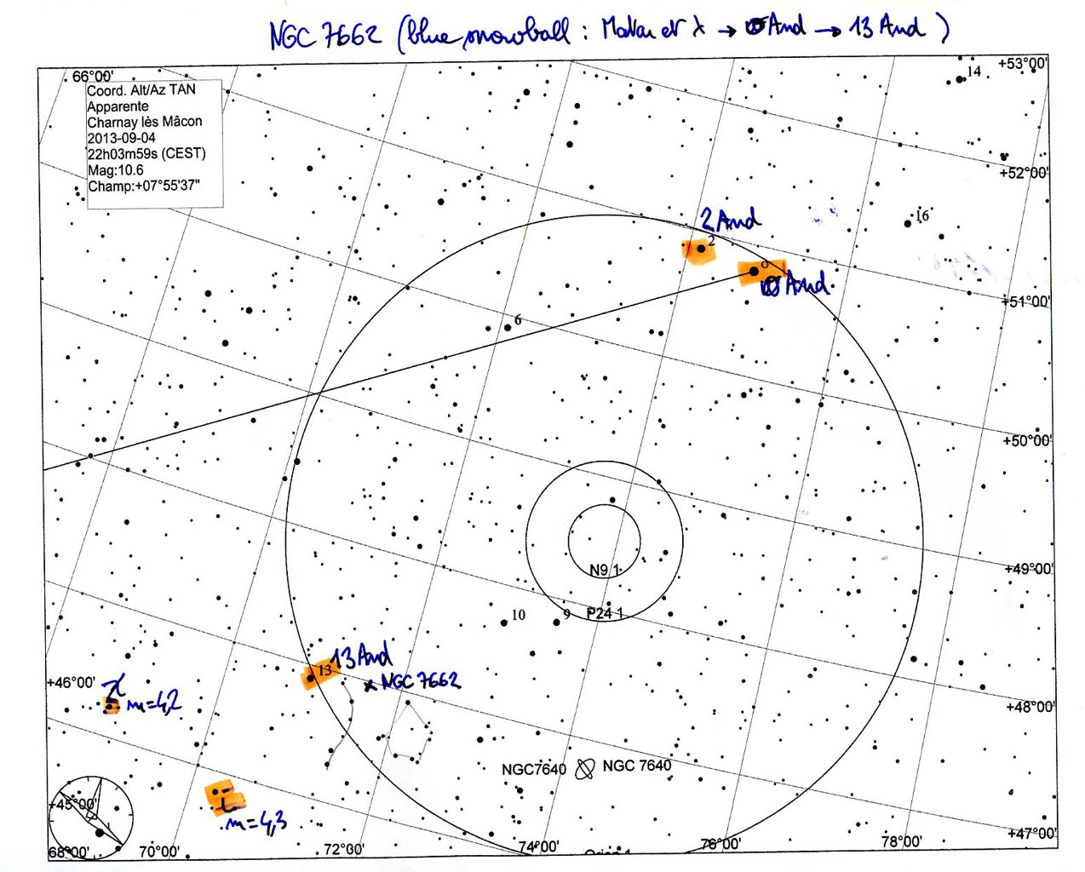

La visibilité de la zone Capricorne/Verseau s’améliorant au fil des heures, j’ai pu identifier facilement Albali (Verseau) et parvenir ainsi rapidement à la nébuleuse planétaire Saturne – NGC7009 ainsi nommée de par sa ressemblance – en bien plus bleu et bien plus flou – avec la planète de même nom.

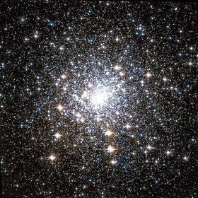
Pour rester dans la même zone, j’ai tenté l’identification de la nébuleuse Hélix NGC7293, au centre de gravité du triangle rectangle Skat/DenebAlgedi/Fomalhaut, mais en dépit d’une localisation certaine avec une carte de champ de 1°, il m’a été impossible d’apercevoir cette cible – de magnitude indéfinie mais sans doute très faible car répartie sur une vaste surface ; erreur fatale : j’aurai dû essayer un filtre UHC ou OIII (je n’avais qu’à mieux lire AstroMagazine de septembre !). Rétrospectivement, j’enrage d’être passé à côté de cet objet…à ma portée !!!
Alors je me suis rattrapé sur M30, très accessible à partir de la « petite couronne » du Capricorne. Bien qu’il s’agisse d’un petit amas globulaire, sans doute influencé par les nébuleuses planétaires – je ne voulais y voir que du bleu, ainsi que trois « pattes » qui semblent émerger de cet joli petit amas qui vaut vraiment le détour (photo Wikipédia).

En remontant vers Pégase, j’ai tenté de localiser Uranus ; la planète se situe actuellement dans les Poissons ; une fois repérée delta Psc, il suffit de prolonger la droite delta/60/62 de 5° environ, pour détecter Uranus, sans problème ; Au grossissement x150, le disque est très perceptible et la couleur un peu irisée jaune/bleu.

AstroMagazine de septembre (décidément !) ayant attiré mon attention sur l’astéroïde Julia, je ne pouvais manquer de visualiser un corps céleste qui porte le nom de ma petite-fille de deux ans. J’avais donc préparé les cartes de champ en conséquence . Il m’était apparu que la clef était un couple d’étoiles très serrées (HD223755 et HD223792) à l’intérieur du carré de Pégase. La localisation certaine a nécessité l’emploi d’une carte de champ de 4°, que j’ai dû retourner (rotation de 180° inversions H/B et D/G pour comparer directement avec mon 24mm.
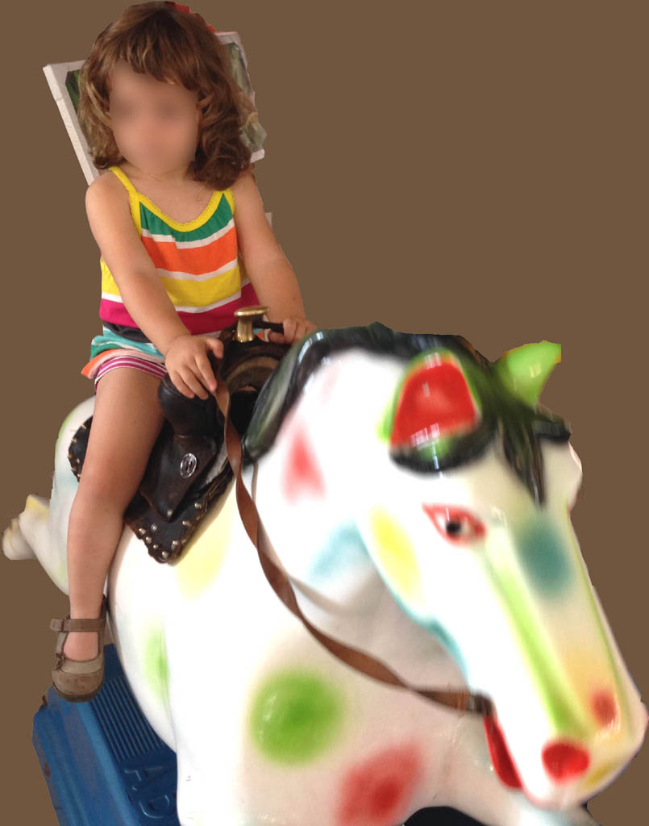
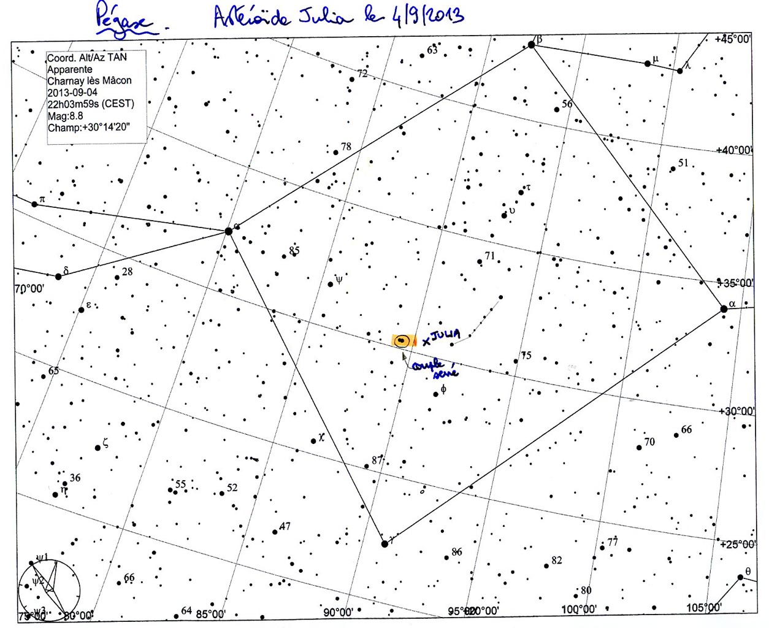

J’en suis certain : j’ai vu Julia caracoler dans Pégase !!... même si Yves m’ a fait remarquer qu’il lui suffit d’imager le champ tous les jours, pour « voir » l’objet se déplacer….

Du carré de Pégase… au quintette de Stéphan, il n’y a qu’un pas… La galaxie NGC7331 en est le marqueur. Repérable à partir de l’étoile Matar et 43 Pégase, j’ai fini par la localiser, et égaler ainsi mon record de distance avec mon Dobson300, puisqu’elle est située à 50 millions d’années-lumière !!!
En mettant NGC7331 au centre de mon 24mm (champ de 1°) le quintette de Stephan y est nécessairement visible… dans l’absolu… mais est resté dérobé à mes yeux pourtant choyés : suivant les conseils d’Yves, je n’ai pas utilisé l’iPhone, j’ai échangé la lampe frontale trop violente au profit d’une lampe rouge de « grand’mère »… et pourtant, j’avais même fait une cure de myrtilles - la semaine dernière en Ardèche - pour affûter cônes et bâtonnets…
Yves m’a alors invité à regarder le même champ dans son 400mm : c’était bien le même champ – désormais si familier, avec les trois étoiles alignées situées en-dessous de NGC7331 et indiquant la direction à suivre pour aller au quintette. Yeux de la foi ? Fond diffus rétinien ? Yves croyait voir où je croyais ne pas voir… Il faut bien laisser une part au mystère…

Et comme il fallait faire dans la dentelle, j’ai emprunté une nouvelle fois le filtre OIII de Guillaume, et là – de nouveau – émerveillement. J’en ai fait le point d’orgue de cette soirée, passant sans relâche des dentelles Est aux dentelles Ouest du Cygne, en une ronde infernale qui ne s’est terminée que lorsque je me suis aperçu que j’étais tout seul avec Jean-Pierre qui pliait son matériel. 1h30 : une heure trop sage pour un ciel pareil… mais bon !!

Retour sur le plancher des vaches !

Christian

